Gebruikershandleiding
Milestone 3
Vakoverschrijdend Project
Groep 5 (2015-2016)
Inhoudsopgave
1 Inloggen 3
1.1 Inloggen met email 3
1.2 Inloggen via Facebook 3
1.3 Inloggen via Google 3
1.4 Wachtwoord vergeten 4
2 Registreren 5
3 Thuispagina 7
3.1 Kaart 7
3.2 Oplijsting 8
3.3 Alle incidenten tonen 8
4 Adrespagina 9
4.1 Toevoegen 9
4.2 Aanpassen 10
4.3 Deactiveren – reactiveren 10
4.4 Verwijderen 10
5 Routepagina 11
5.1 Toevoegen 11
5.1.1 Stap 1 – naam en herhaling 11
5.1.2 Stap 2 - tijdstip: 11
5.1.3 Stap 3 & 4 – begin- en eindpunt 12
5.1.4 Stap 5 – vervoersmiddel selecteren 13
5.1.5 Stap 6 – opslaan of extra toevoegen 13
5.2 Aanpassen 14
5.2.1 Trajecten deactiveren/reactiveren 14
5.2.2 Trajecten toevoegen 14
5.2.3 Trajecten verwijderen 14
5.3 Verwijderen 14
6 Profielpagina 15
6.1 Gegevens bewerken 15
6.2 Wachtwoord wijzigen 15
6.3 Emailadres wijzigen 15
6.4 Account verwijderen 15
7 Incidenten 16
7.1 Types 16
7.2 Notificaties 16
7.2.1 De website 16
7.2.2 Facebook 16
7.2.3 Androidapp 16
8 Androidapp 17
8.1 Inloggen 17
8.2 Startpagina 18

- Inloggen
Als u naar de applicatie surft, krijgt u onderstaande pagina te zien. Op deze pagina kan u inloggen met volgende aanmeldmogelijkheden: email, Facebook, Google
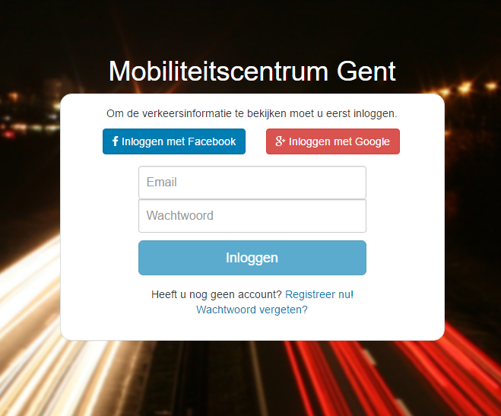
  - Inloggen met email
Om in te loggen via uw eigen emailadres, moet u uw emailadres en wachtwoord in de daarvoor bestemde velden invullen. Vervolgens klikt u op ‘Inloggen’. U wordt nu herleidt naar uw thuispagina.
  - Inloggen via Facebook
Om in te loggen via Facebook klikt u op de knop ‘Inloggen met Facebook. Er verschijnt een pop-up waarin u kunt inloggen met uw Facebook-account.
Opmerking: U moet pop-ups toestaan om te kunnen inloggen via Facebook
  - Inloggen via Google
Om in te loggen met uw Google-account, moet u op de knop ‘Inloggen met Google’ klikken. Er verschijnt een pop-up waarin u kan inloggen met uw Google-account.
Opmerking: U moet pop-ups toestaan om te kunnen inloggen via Google

  - Wachtwoord vergeten
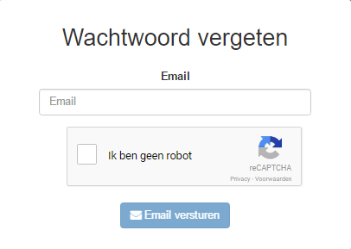
Om uw wachtwoord te resetten als u het vergeten bent, klikt u onderaan op ‘Wachtwoord vergeten?’. Er verschijnt onderstaand scherm
Hier kan u uw emailadres ingeven. U moet ook nog verifieren dat u geen robot bent. Dit doet u door een vinkje te zetten bij ‘Ik ben geen robot’. Het kan zijn dat u, om uw menselijkheid te bewijzen, een simpele opdracht moet oplossen die bestaat uit het aanklikken van foto’s die voldoen aan de beschrijving.
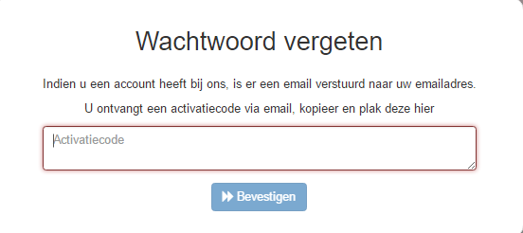
Als u een mens blijkt te zijn, kan u klikken op ‘Email versturen. Er werd u een mail gestuurd met daarin een code. U moet die code plakken in onderstaand scherm:
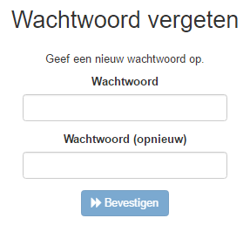
Als de code juist is, kan u op bevestigen klikken. Er verschijnt dan onderstaand scherm waarin u uw nieuw wachtwoord kan invullen.

Klik op ‘Bevestigen’ om uw wachtwoord te veranderen.

- Registreren
Opmerking: registreren is enkel nodig als u niet wil inloggen via Facebook, maar door gebruik te maken van uw eigen emailadres. Als u zich wil registreren via Facebook, dient u enkel op ‘Inloggen via Facebook’ te klikken op de inlogpagina
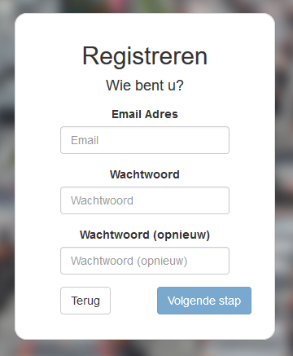
Stap 1:
Om deze app te kunnen gebruiken, moet u geregistreerd zijn. Dit doet u door onderaan de inlogpagina op ‘Registreer nu!’ te klikken. Er verschijnt volgend scherm:
Hier dient u uw emailadres in te vullen en een wachtwoord te kiezen. Dit wachtwoord moet minstens 8 karakters lang zijn. Vervolgens moet u het gekozen wachtwoord eens bevestigen.
Eens u alle velden correct heeft ingevuld, kan u op ‘Volgende stap’ klikken.
Stap 2:
In deze stap moet u bevestigen dat u geen robot bent. Dit om spam te vermijden. U doet dit door aan te vinken dat u geen robot bent. Mogelijks moet u een vraag oplossen om uw menselijkheid te bewijzen. Eens u de vraag hebt opgelost, klikt u op verifiëren. Vervolgens klikt u op registreren.
Het systeem stuurt u nu een mail met daarin een verificatiecode.
Stap 3:
Raadpleeg uw email van het opgegeven emailadres en kopieer de verificatiecode. Deze bestaat uit 4 cijfers. Vervolgens plakt u de code in het invoer vak van de registratiepagina en klikt u op bevestigen.

Stap 4:
Als u op de hoogte wil gehouden worden van incidenten in de buurt van uw woonplaats, dan kan u dit doen door het vinkje aan te duiden. Als u dit niet wenst, dan kan u deze stap overslaan door op ‘Volgende stap’ te klikken.
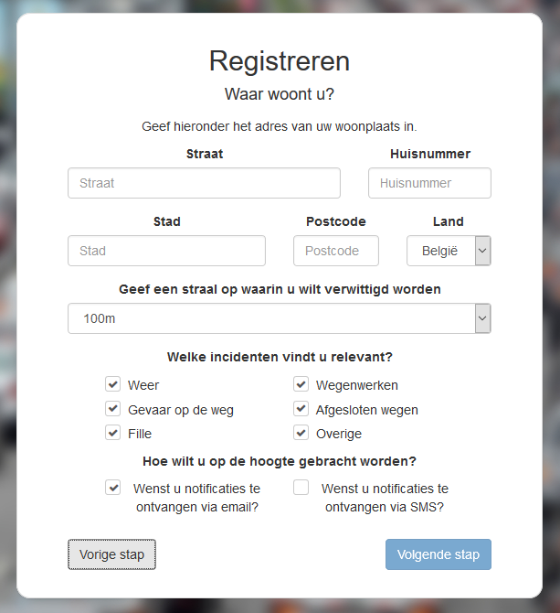
Als u het vinkje hebt aangeklikt, verschijnt volgend scherm:
In dit scherm moet u uw adres opgeven door alle velden in te vullen. U kan ook kiezen hoe dicht een incident bij uw woonplaats moet plaatsvinden eer u een melding ontvangt. Het is aangeraden wanneer u in een grote stad woont, de straal niet te groot te kiezen. Anders zal u zeer veel meldingen ontvangen.
Vervolgens kan u kiezen voor welke soorten van incidenten u meldingen wil ontvangen en hoe u deze meldingen wil ontvangen. Als u notificaties via sms wil ontvangen, dan moet u in de volgende stap uw gsm-nummer opgeven.
Stap 5:
Als u in de vorige stap hebt aangeduid om notificaties via sms te ontvangen of u bent dit later van plan, dan kan u hier uw gsm-nummer opgeven. Let wel dat u enkel de laatste 8 cijfers van uw nummer dient op te geven, de 04 of +324 is al ingevuld. Vervolgens klikt u op ‘Registratie afronden’
Als u geen sms’en wil ontvangen, dan moet u hier niets invullen en kan u gewoon op ‘Registratie afronden’ klikken.
Proficiat, u bent nu geregistreerd. Om de applicatie te gebruiken moet u enkel nog inloggen. Hoe u dat doet, vindt u hier.
- Thuispagina
Als u juist ingelogd bent, of linksboven op ‘Verkeer in Gent’ hebt geklikt, dan komt u terecht op de thuispagina. Die ziet er ongeveer uit zoals hieronder:
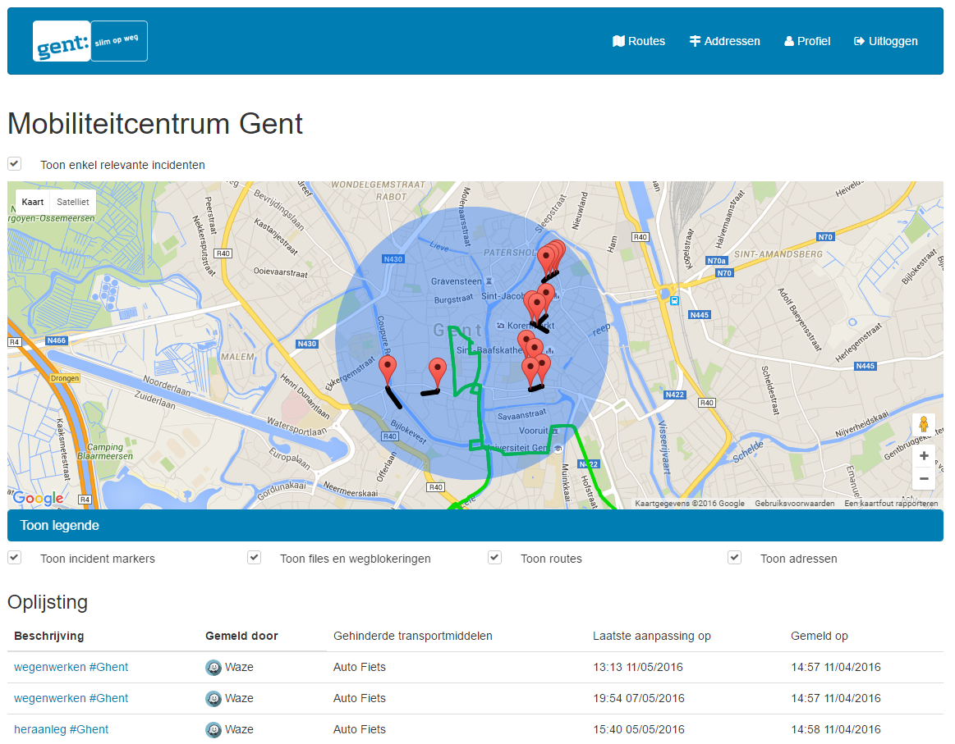
Op deze pagina krijgt u een overzicht van alle voor u relevante incidenten, uw toegevoegde adressen en routes.
  - Kaart
De rode markers stellen incidenten voor. Als u op 1 van de markers klikt, dan krijgt u wat meer uitleg over het incident.
De blauwe cirkels duiden op het gebied rond een adres waarin incidenten zich moeten voordoen zodat u een melding gaat krijgen.
De groene paden, zijn alle door u toegevoegde routes.
De geel tot roodgekleurde lijnen stellen files voor. Hoe roder de kleur, hoe zwaarder de file. De zwarte lijnen zijn straten die afgezet zijn.
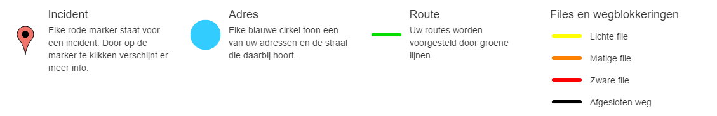
U kan bovenstaande legende ook tevoorschijn halen door onder de kaart op ‘Toon legende’ te klikken.
  - Oplijsting
Onder de kaart worden alle relevante incidenten nogmaals opgelijst met wat meer informatie. Als u alle informatie wil weten over een incident, dan kan u in de lijst op de blauwe beschrijving klikken. U wordt dan herleidt naar de pagina over dit incident. Meer informatie over dit scherm vindt u hier.
  - Alle incidenten tonen
Als u alle incidenten wil zien, dan kan u dit doen door bovenaan, het vinkje bij ‘Toon enkel relevante incidenten’ uit te vinken.
Opmerking: afhankelijk van het aantal incidenten, kan het even duren vooraleer alle data getoond wordt. Het wordt niet aangeraden om dit te doen.

Adrespagina
Als u in de menubalk op ‘Adressen’ klikt, krijgt u onderstaand scherm te zien.
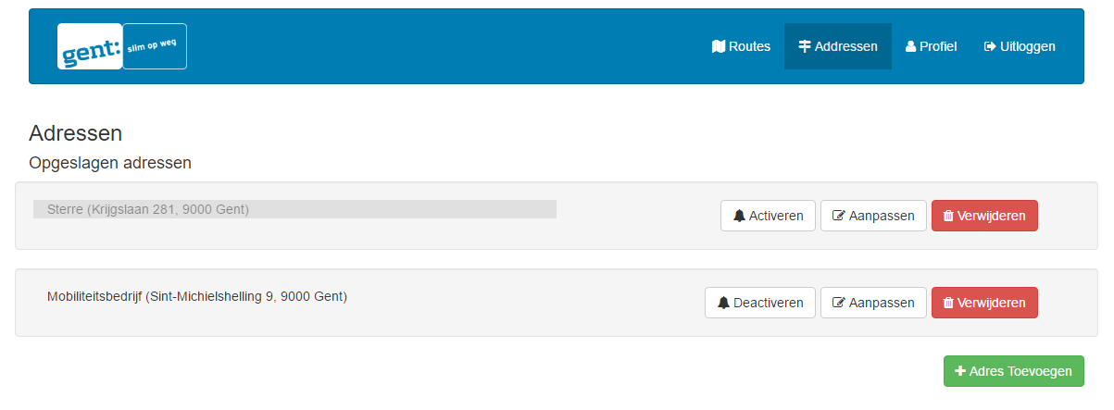
Hier ziet u een oplijsting van uw adressen. De adressen in het grijs zijn gedeactiveerde adressen.
  - Toevoegen
Om een adres toe te voegen, klikt u onderaan op ‘Adres toevoegen’. Er verschijnt onderstaand scherm
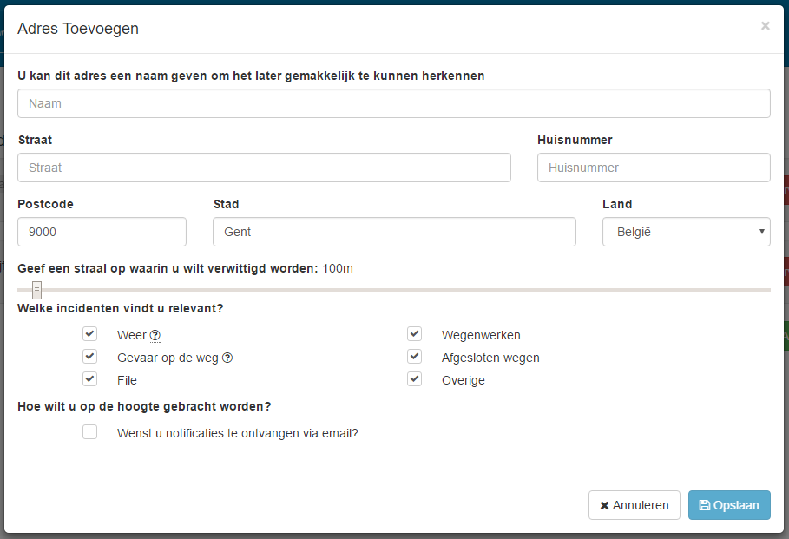
U moet het nieuwe adres een naam geven. Aan deze naam kan u dan gemakkelijk dit adres herkennen.
Vervolgens moet u het adres opgeven. Als u begint te typen, zullen onder het tekstvak suggesties verschijnen. U kan alle velden juist invullen door op een van de suggesties te klikken.
Daarna moet u een straal kiezen. Deze straal beschrijft een cirkel rond het adres. Als een incident zich voordoet binnen deze straal, dan kan u daar een melding voor ontvangen. Voor welke types u op de hoogte gehouden wil worden, kan u onder de slider aanduiden. Vindt u het niet nuttig om voor een bepaald type notificaties te krijgen, dan vinkt u het desbetreffende vakje uit.
Tot slot kan u ervoor kiezen om de notificaties voor dit adres ook via mail te ontvangen.
Om het adres op te slaan, klikt u onderaan op ‘Opslaan’.
  - Aanpassen
Om een adres te wijzigen, klikt u op de knop ‘Aanpassen naast het gewilde adres. Er verschijnt een venster analoog als bij het toevoegen. U kan hier de nodige wijzigingen aanbrengen. Eens u klaar bent, klikt u op ‘Opslaan’ om uw wijzigingen te bewaren.
  - Deactiveren – reactiveren
Wilt u tijdelijk geen meldingen meer ontvangen voor een bepaald adres, dan kan u dit adres tijdelijk deactiveren. U kan dit adres nog steeds gebruiken om gemakkelijk routes toe te voegen. Enkel meldingen worden uitgeschakeld.
Om dit te doen, klikt u op de knop ‘Deactiveren’ bij het juiste adres. De knop veranderd in ‘Activeren’ en de naam van het adres staat nu in het grijs, het teken van deactivatie.
Om een adres terug te activeren, klikt u op de knop ‘Activeren.
  - Verwijderen
Om een adres definitief te verwijderen, klikt u op de knop ‘Verwijderen’. Er verschijnt een kadertje waarin u uw keuze moet bevestigen. Klik op ‘Ja’ om het adres te verwijderen. Let op: dit kan niet ongedaan gemaakt worden.

Routepagina
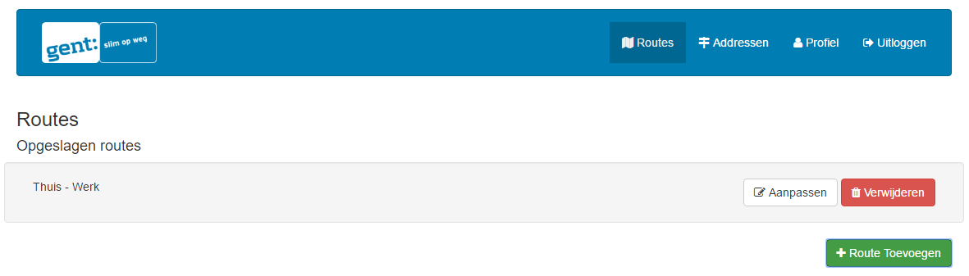
Als u in de menubalk op ‘Routes’ klikt, krijgt u onderstaand scherm te zien.
  - Toevoegen
Om een route toe te voegen, klikt u onderaan op ‘Route toevoegen’. Er verschijnt onderstaand scherm
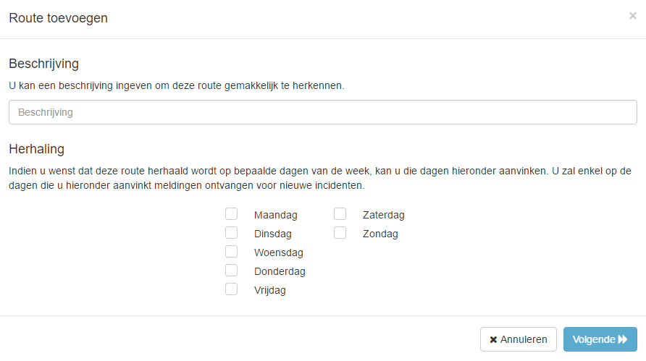
    - Stap 1 – naam en herhaling
In dit scherm kan u de route een naam geven.
Vervolgens kan u aanduiden op welke dagen van de week u deze route aflegt. Als u bijvoorbeeld in de week naar uw werk rijdt, dan duidt u de weekdagen aan. U zal dan enkel in de week notificaties ontvangen voor deze route.
Als u klaar bent, klikt u op ‘Volgende’ om naar de stap te gaan.
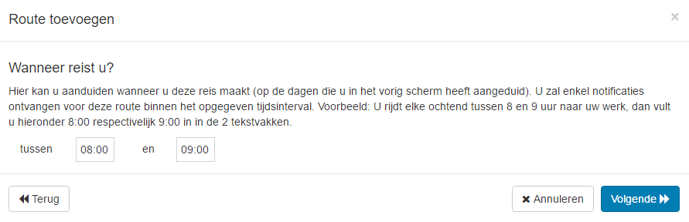
    - Stap 2 - tijdstip:
In deze stap kan u aanduiden in welk tijdsinterval u deze route aflegt. Als u elke ochtend tussen 8 en 9 uur naar uw werk rijdt, dan vult u 8:00 respectievelijk 9:00 in in de twee vakken.
Klik op ‘Volgende’ om naar de volgende stap te gaan.
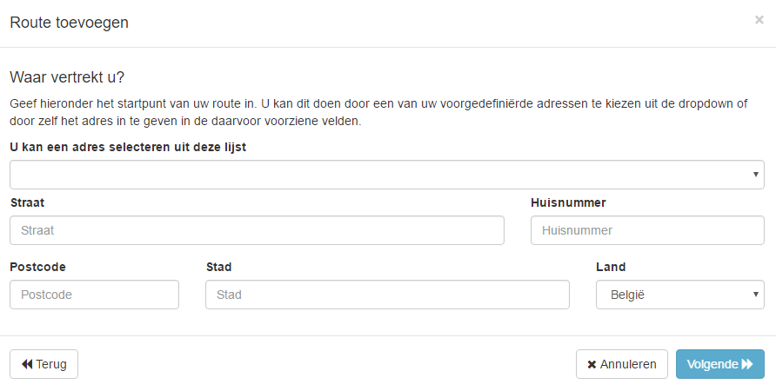
    - Stap 3 & 4 – begin- en eindpunt
In deze 2 stappen kan u uw begin en eindpunt opgeven.
U kan dit doen door een van uw vooraf gedefinieerde adressen te selecteren in de dropdown bovenaan.
Of u vult de adresvelden in. Als u begint te typen in een van de velden, krijgt u suggesties voor adressen. Als u een van deze suggesties selecteert door erop te klikken, worden alle andere velden automatisch correct ingevuld.
Als u uw beginpunt hebt ingevuld, klikt u op ‘Volgende’. Er verschijnt een analoog venster om uw eindpunt op te geven.

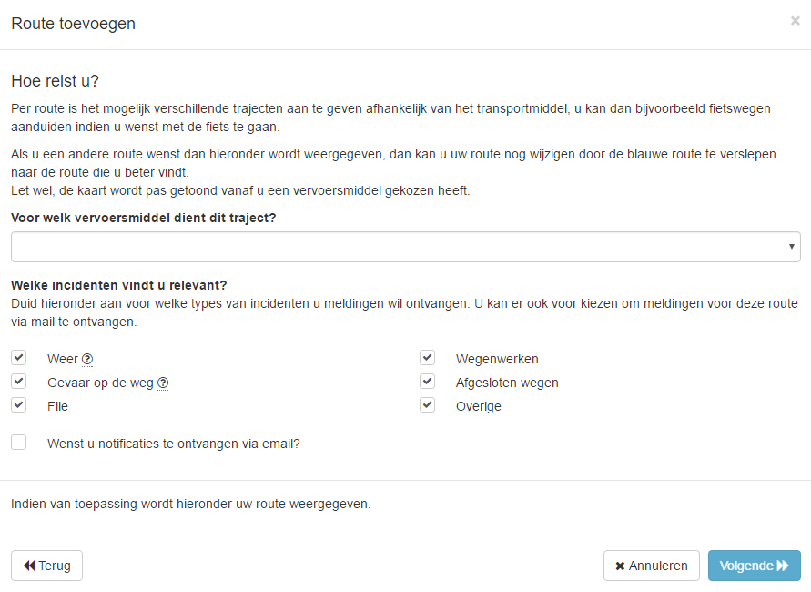
Stap 5 – vervoersmiddel selecteren
Tot slot moet u trajecten toevoegen. Trajecten zijn manieren waarop u deze route aflegt. U zal bijvoorbeeld een andere weg volgen met de auto dan met de fiets.
Eerst moet u uw vervoersmiddel selecteren. Eens u dat gedaan hebt, verschijnt er onderaan een kaart met de route tussen uw gekozen begin en eindpunt. Bent u niet geheel tevreden met de getekende route, dan kan u deze wijzigen door de blauwe lijn te verslepen.
Dan kan u kiezen voor welke incidenten u op de hoogte gehouden wil worden via notificaties. Vindt u het niet nuttig om voor een bepaald type notificaties te krijgen, dan vinkt u het desbetreffende vakje uit.
Wil u meldingen voor dit traject via mail ontvangen? Duidt het desbetreffende vinkje dan aan.
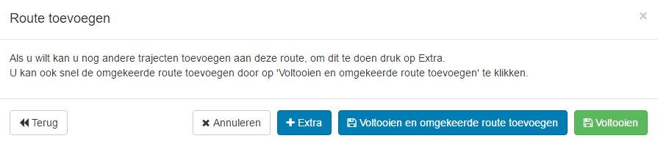
    - Stap 6 – opslaan of extra toevoegen

In de laatste stap kan u aanduiden of u nog meer trajecten wil toevoegen. Dit doet u door op de knop ‘Extra’ te klikken. U krijgt hetzelfde scherm te zien als in stap 5.
U kan er ook voor kiezen om dezelfde route in omgekeerde richting toe te voegen. Dit doet u door op ‘Voltooien en omgekeerde route toevoegen’ te klikken. De huidige route wordt opgeslagen en u wordt herleid naar stap 1. Alleen zij nu alle velden al ingevuld met dezelfde waarden als deze route. U kan wijzigingen maken waar nodig.
Als u klaar bent met trajecten toevoegen, dan klikt u op ‘Voltooien’ om de route op te slaan.
  - Aanpassen
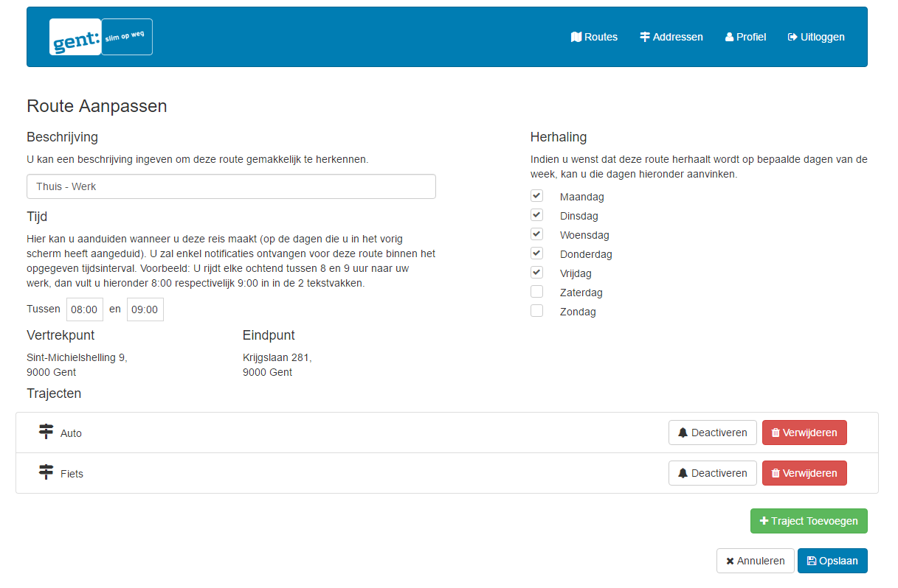
Om een route te wijzigen, klikt u op de knop ‘Aanpassen’ naast de gewilde route. U wordt herleid naar onderstaande pagina:
Op deze pagina kan u de naam, de herhaling en het tijdsinterval van deze route wijzigen. Eens u klaar bent met deze aanpassingen, klikt u op ‘Opslaan’ om alle wijzigingen op te slaan.

Trajecten deactiveren/reactiveren
U kan ook trajecten deactiveren door op ‘Deactiveren’ te klikken. Als u een traject deactiveert, dan zal u geen notificaties meer ontvangen voor incidenten op dit traject.
U kan het traject terug reactiveren door op ‘Activeren’ te klikken.

Trajecten toevoegen
U kan ook nieuwe trajecten toevoegen door onderaan op ‘Traject toevoegen’ te klikken. U krijgt een scherm te zien net zoals in stap 5 van het creëren van routes. Ook hier kan u een vervoersmiddel selecteren en indien nodig het traject wijzigen door de route te verslepen.
Klik op ‘Opslaan’ om het traject toe te voegen.

Trajecten verwijderen
Om een traject te verwijderen dient u op de knop ‘Verwijderen’ te klikken naast het desbetreffende traject. Er verschijnt een venster waarin u het verwijderen moet bevestigen. Klik op ‘Ja’ om het traject definitief te verwijderen.

  - Verwijderen
Om een route definitief te verwijderen, klikt u op de knop ‘Verwijderen’. Er verschijnt een kadertje waarin u uw keuze moet bevestigen. Klik op ‘Ja’ om de route te verwijderen. Let op: dit kan niet ongedaan gemaakt worden.
- Profielpagina
Om uw profiel aan te passen klikt u rechtsboven op ‘Profiel’. U wordt herleid naar de profielpagina. Die ziet er als volgt uit:
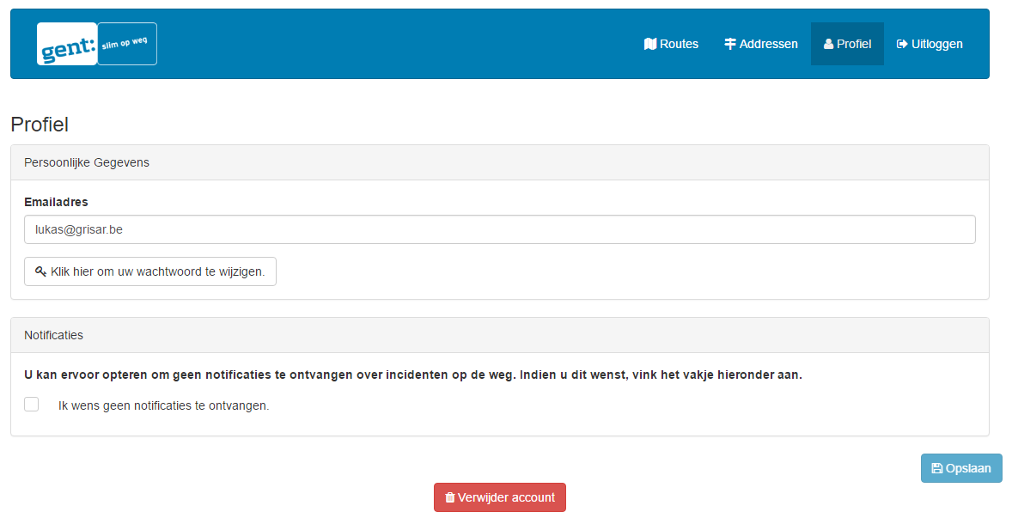
In dit scherm kan u uw gegevens aanpassen en adressen en routes aanmaken, wijzigen of verwijderen. U kan ook heel uw account verwijderen.
  - Gegevens bewerken
Op deze pagina kan u uw emailadres en wachtwoord wijzigen.
  - Wachtwoord wijzigen
Om uw wachtwoord te wijzigen, klikt u op ‘Wachtwoord wijzigen’. Er verschijnt een venster waar u uw nieuw wachtwoord kan ingeven. Bevestig uw wachtwoord door het nogmaals in te geven en klik ‘Opslaan’ om uw wachtwoord bij te werken.
  - Emailadres wijzigen
Om uw emailadres te wijzigen vult u uw nieuw emailadres in en klikt u op opslaan. Er verschijnt een venster waarin u uw wachtwoord moet ingeven om de wijziging te bevestigen. Eens u dit gedaan heeft klikt u op ‘Opslaan’. U heeft nu een mail gekregen met daarin een bevestigingscode. Kopieer en plak deze code in het tekstveld om uw nieuw emailadres te verifiëren. Klik op ‘Ja’ om de verificatie af te ronden.
  - Account verwijderen
Wilt u uw account voorgoed verwijderen, dan kan u dat doen door onderaan op ‘Verwijder account’ te klikken. Er verschijnt een venster waarin u moet bevestigen dat u uw account wel degelijk wil verwijderen. Klik op ‘Ja’ om dit te bevestigen

Incidenten
Incidenten zijn alles wat er op een weg kan gebeuren. Dit gaat van files en ongevallen tot hevige sneeuwval en storm.
  - Types
Wij onderscheiden 6 types van incidenten:
- Weer: Overstroming, gevaar wegens mist, hagel, hevige regen, storm…
- Gevaar op de weg: gestopte auto op de rijbaan, afgesloten rijvak, object op de rijbaan…
- File
- Wegenwerken
- Afgesloten wegen: wegens wegenwerken, evenementen…
- Overige: alles wat niet in de andere categorieën past
  - Notificaties
U kan er per route en traject voor kiezen om notificaties te ontvangen. Dit kan via een aantal kanalen:
    - De website
Als u ingelogd bent op de website, dan krijgt u meldingen van nieuwe incidenten in de vorm van een groen kadertje linksonder.
    - Facebook
Als u ingelogd bent via Facebook, dan wordt u op de hoogte gehouden van nieuwe incidenten in het meldingspanneel van Facebook.
Wenst u geen Facebook notificaties meer te ontvangen, dan kan u deze bokkeren in Facebook zelf.
    - Androidapp
U kan er ook voor opteren om de Androidapp te installeren. Zo krijgt u notificaties op uw smartphone van nieuwe incidenten.

Androidapp
  - Inloggen
Als u de app voor de eerste keer opent, moet u eerst inloggen. Dit doet u door uw emailadres en wachtwoord in de daarvoor bestemde velden in te vullen en op ‘Sign in’ te klikken.
Opmerking: Als u Android 6.0 of hoger gebruikt, vraagt de app voor toestemming tot uw contacten. Dit is enkel om uw emailadres automatisch aan te vullen als u begint te typen. Het is niet noodzakelijk dit toe te staan.
Opmerking: Het is enkel mogelijk om hier aan te melden als u geregistreerd bent met uw eigen emailadres. Als u geregistreerd bent via Facebook of Google, dan kan u zich in de app niet aanmelden!
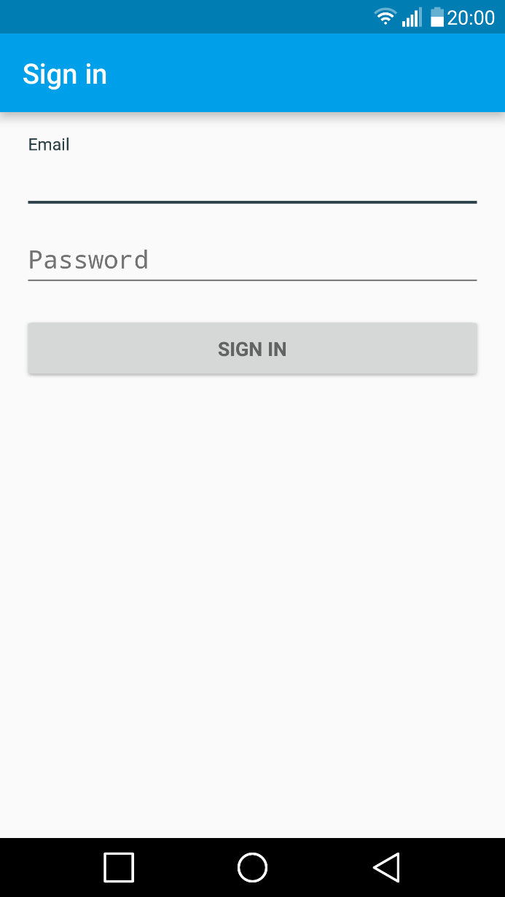

Startpagina
Als u ingelogd bent, komt u op dit schem:
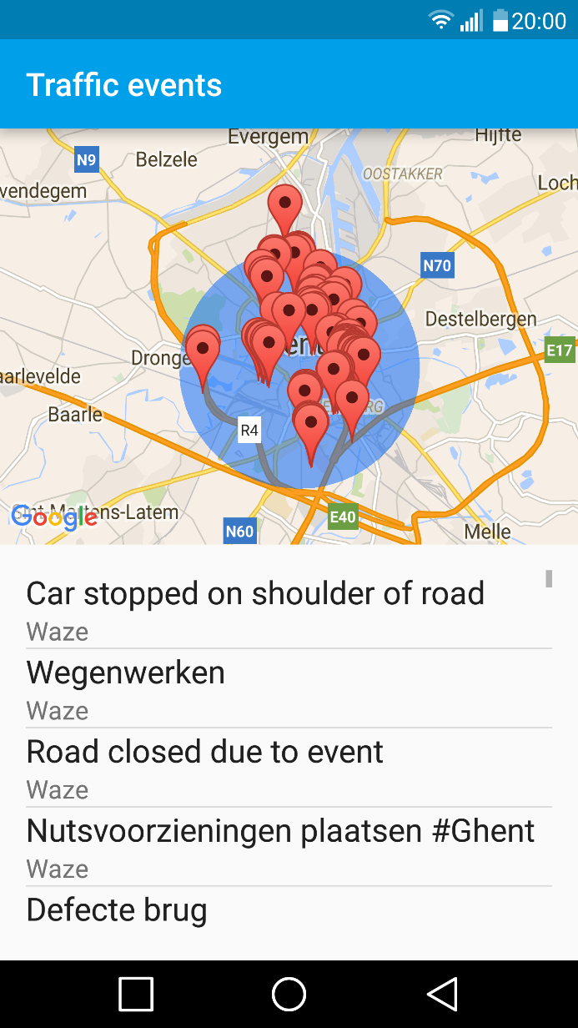
Op de kaart worden al uw adressen en uw relevante incidenten getoond, analoog als op de website. Onderaan staat er een lijst van alle relevante incidenten. Als u op een incident klikt, zoomt de kaart in zodat u de locatie kan zien.

